Certidão

Certifico que chegou ao conhecimento desta Promotoria de Justiça, em 27 de janeiro de 2017, que a biblioteca José Mariano Neto, localizada na Colônia Santa Isabel, em Betim, encontra-se fechada. Ela abriga importantes obras sobre a hanseníase e possibilitaria vários estudos sobre o tema, motivo pelo qual é necessária a catalogação e higienização do acervo.

Além disso, há que se considerar que a região da Citrolândia é vulnerável socialmente e necessita de espaços de cultura.
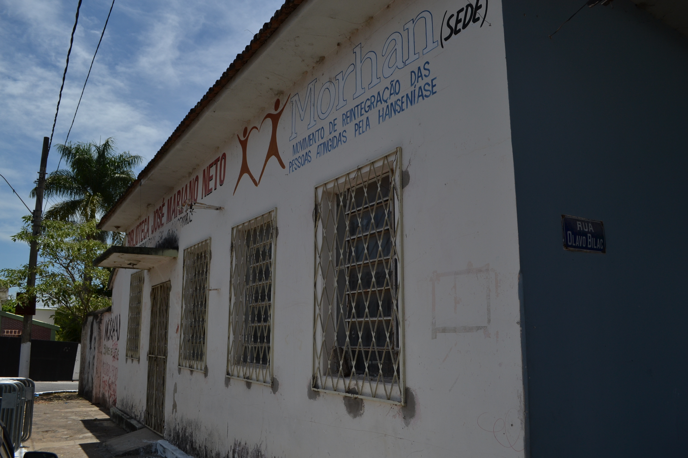

Fachada da biblioteca. Foto de Luíza Parreira. Data: 27 de janeiro de 2017.

Belo Horizonte, 17 de março de 2017.

Neise Mendes Duarte
Analista do Ministério Público – Historiadora – MAMP 5011

Luíza Rabelo Parreira
Estagiária de História do Ministério Público – MAMP 6583
Luíza Rabelo Parreira
Estagiária de História do Ministério Público Mamp 658300

